**TRƯỜNG ĐẠI HỌC CÔNG NGHIỆP HÀ NỘI**

**KHOA CÔNG NGHỆ THÔNG TIN**

=========***=========



**Đề tài: Phân tích và đặc tả yêu cầu phần mềm cho Hệ thống bán giày thể thao**

| GVHD: | **Nguyễn Thị Thanh Huyền** |
| --- | --- |
| Sinh viên: | Vũ Xuân Khánh - 2023606256  Mai Văn Hưng - 2023607183  Lại Hải Nam - 2023601539 |
| Nhóm: | 3 |
| Lớp: | IT6097002 |
| Khóa: | K18 |
|  |  |

Hà Nội, Năm 2025

Mục lục

**LỜI MỞ ĐẦU** 1

**Chương I : Khảo sát hệ thống** 2

**1.1.Khảo sát sơ bộ** 2

1.1.1.Phương pháp 2

1.1.2 Đối tượng khảo sát 9

1.1.3 Kết quả sơ bộ 9

1.1.4.Hiển thị trang web…………………………………………………………………………11

**1.2.Khảo sát chi tiết** 15

1.2.1 Hoạt động của hệ thống…………………………………………………………………15

1.2.2 Các yêu cầu chức năng……………………………………………………………………17

1.2.3 Các yêu cầu phi chức năng………………………………………………………………..17

**LỜI MỞ ĐẦU**

Trong thời đại công nghệ số, mua sắm trực tuyến ngày càng trở thành xu hướng phổ biến, đặc biệt trong lĩnh vực thời trang. Ngành giày thể thao không chỉ đáp ứng nhu cầu về phong cách mà còn đóng vai trò quan trọng trong thể thao và đời sống hàng ngày. Sự phát triển mạnh mẽ của thương mại điện tử đã thúc đẩy các doanh nghiệp cần có hệ thống quản lý bán hàng hiệu quả, tối ưu hóa trải nghiệm người dùng và nâng cao hiệu suất kinh doanh.

Nhằm phục vụ cho quá trình nghiên cứu và thu hoạch kiến thức môn *Phân tích và đặc tả yêu cầu phần mềm*, nhóm chúng em đã lên kế hoạch phân tích, khảo sát và thiết kế hệ thống bán giày thể thao. Nội dung nghiên cứu bao gồm phân tích yêu cầu phần mềm, đặc tả chức năng và phi chức năng, cùng với việc mô hình hóa hệ thống bằng các công cụ phù hợp. Những thông tin và tài liệu trong bài được nhóm tổng hợp từ nhiều nguồn khác nhau, kết hợp giữa làm việc nhóm, tìm hiểu qua Internet và tham khảo từ các hệ thống thương mại điện tử tương tự. Tuy nhiên, bài làm không thể tránh khỏi những sai sót, do đó, nhóm rất mong nhận được sự góp ý từ giảng viên để hoàn thiện hơn.

Nhóm chúng em xin gửi lời cảm ơn chân thành đến cô **Nguyễn Thị Thanh Huyền** – Giảng viên bộ môn *Phân tích và đặc tả yêu cầu phần mềm*, **Trường Đại học Công Nghiệp Hà Nội**, đã tận tình hướng dẫn và cung cấp nhiều kiến thức quý báu giúp nhóm hoàn thành bài tập này.

Cuối cùng, nhóm xin kính chúc cô cùng quý thầy cô lời chúc sức khỏe và thành công trong sự nghiệp giảng dạy!

# **Chương I : Khảo sát hệ thống**

## **1.1.Khảo sát sơ bộ**

**1.1.1.Mục tiêu sơ bộ khi khảo sát trang web ANTA Việt Nam**

1. Xác định các tính năng cốt lõi của hệ thống hiện tại.
2. Đánh giá trải nghiệm người dùng (UI/UX) trên website.
3. Phân tích quy trình mua hàng, từ tìm kiếm sản phẩm đến thanh toán.
4. Tìm hiểu hệ thống quản lý khách hàng, tài khoản và đơn hàng.
5. Đánh giá khả năng tìm kiếm, lọc sản phẩm và hiển thị thông tin.
6. Kiểm tra các phương thức thanh toán và chính sách giao hàng.
7. Phát hiện các điểm hạn chế hoặc cơ hội cải thiện cho hệ thống.
8. Đề xuất yêu cầu phần mềm phù hợp để tối ưu website.

### **1.1.2.Phương pháp**

Phỏng vấn

* Phiếu Phỏng Vấn 01:

|  |  |
| --- | --- |
| **KẾ HOẠCH PHỎNG VẤN** | |
| Người được hỏi: Nguyễn Thị Thảo | Người phỏng vấn: Vũ Tiến Khang |
| Địa chỉ: 191 P. Bà Triệu, Lê Đại Hành, Quận Hai Bà Trưng, Thành Phố Hà Nội  Cơ quan: Cửa hàng ANTA Sport  Điện thoại: 0398196342  Email: nthao246_anta025@gmail.com | Thời gian hẹn: 9h45 ngày 18/3/2025  Thời điểm bắt đầu: 10h00 ngày 18/3/2025  Thời điểm kết thúc: 10h30 ngày 18/3/2025 |
| Đối tượng:   * Là cửa hàng trưởng cửa hàng AnTa Sport * Cần thu thập thông tin về:   + Công việc bán hàng hằng ngày  + Các thông tin về sản phẩm  + Việc thanh toán cho khách hàng, tổng hợp hàng ngày, hàng tháng.   * Cần thỏa thuận về:      * Các chương trình marketing, giảm giá nhằm thu hút khách hàng * Tính bảo mật của thông tin, được phép được ghi âm * Các hồ sơ liên quan đến quá trình nhập xuất hàng hóa | Yêu cầu đối với người phỏng vấn:  + Vai trò: Là người trực tiếp phỏng vấn, ghi chép, thu thập dữ liệu.  + Vị trí: Ban thu thập thông tin và phân tích hệ thống, có trách nhiệm cung cấp cho ban thiết kế những dữ liệu cần thiết.  + Trình độ: Kỹ sư tin học Chuyên ngành kỹ thuật phần mềm  + Kinh nghiệm: 3 năm trong ngành |
| Chương trình:   * Giới thiệu * Giới thiệu tổng quan về dự án: PHÂN TÍCH HỆ THỐNG WEBSITE BÁN HÀNG CỦA CỬA HÀNG ANTA SPORT * Giới thiệu tổng quan về phỏng vấn:   Chủ đề phỏng vấn đề cập:   * Phỏng vấn về các phương pháp giới thiệu sản phẩm, bán hàng hiệu quả. * Đáp ứng các nhu cầu của khách hàng và tiếp nhận ý kiến. * Xử lý của người bán hàng trong các tình huống cụ thể. * Xin phép được ghi âm * Chủ đề 1: Thông tin của hệ thống * Trang web anh chị đang bán những loại sản phẩm nào? * Trang web của bạn có những dịch vụ gì đi kèm?   Trả lời:   * Chủ đề 2: Quy trình hoạt động của hệ thống * Quy trình khách hàng cần thực hiện khi mua một sản phẩm? * Khách hàng của bạn có gặp khó khăn gì khi mua hàng tại website không? * Chủ đề 3: Các yêu cầu phi chức năng của hệ thống mới * Anh/chị mong muốn website bán giày thể thao AnTa sẽ được xây dựng có giao diện như thế nào? * Theo anh/chị, các yêu cầu phi chức năng của website nào còn đang thiếu hoặc chưa được tối ưu hóa để cải thiện trải nghiệm người dùng? (Về hiệu suất, tốc độ, bảo mật, tính linh hoạt) * Với những yêu cầu phi chức năng trên, anh/chị mong muốn sử dụng những công nghệ nào để triển khai chúng? * Tổng hợp các nội dung chính ý kiến của người được hỏi * Kết thúc (thỏa thuận) * Xin cảm ơn anh vì đã cung cấp cho chúng tôi các thông tin có ích! | Ước lượng thời gian   * 1 phút * 2 phút * 2 phút * 8 phút * 10 phút * 15 phút * 2 phút |
|  | Tổng thời gian dự kiến: 40 phút |

|  |  |
| --- | --- |
| **PHIẾU PHỎNG VẤN** | |
| **Dự án**: Quản lý kinh doanh | **Tiểu dự án**: Quản lý website bán hàng |
| Người được hỏi: Nguyễn Thị Thảo | Người hỏi: Vũ Tiến Khang  Ngày: 18/3/2025 |
| **Câu hỏi** | **Câu trả lời** |
| Câu 1: Trang web anh chị đang bán những loại mặt hàng nào? | Câu trả lời: Hiện nay, chúng tôi đang cung cấp các loại giày thể thao và trang phục thể thao chất lượng cao, phù hợp với phong cách sống hiện đại, năng động và thời trang. Các sản phẩm của chúng tôi được chia thành nhiều loại như:   * **Giày thể thao**: Bao gồm các dòng giày nổi bật như ANTA KT 10, ANTA KT9, ANTA GH5 * **Quần áo thể thao**: Các sản phẩm như áo khoác dệt kim, áo thun ngắn tay... * **Phụ kiện thể thao**: Gồm tất, mũ, balo và nhiều phụ kiện khác   Quan sát:  Người trả lời rất tự tin, đưa ra câu trả lời hợp lý, đầy đủ thông tin. |
| Câu 2: Trang web bán hàng của bạn có những dịch vụ gì đi kèm? | Câu trả lời: Trang web bán hàng của chúng tôi cung cấp nhiều dịch vụ đi kèm để mang lại trải nghiệm mua sắm tốt nhất cho khách hàng, bao gồm:   * Giao hàng nhanh chóng * Đổi trả dễ dàng * Thanh toán an toàn * Chăm sóc khách hàng 24/7 * Ưu đãi và khuyến mãi * Theo dõi đơn hàng   Quan sát:  Người trả lời rất chú trọng đến trải nghiệm của khách hàng, thể hiện qua việc cung cấp nhiều dịch vụ tiện ích nhằm đảm bảo sự hài lòng tối đa. |
| Câu 3: Quy trình khách hàng cần thực hiện khi mua một sản phẩm? | Câu trả lời: Quy trình mua hàng trên trang web của chúng tôi được thiết kế đơn giản và thuận tiện nhằm mang lại trải nghiệm tốt nhất cho khách hàng. Cụ thể, quy trình gồm các bước sau:   * Tìm kiếm và lựa chọn sản phẩm * Thêm sản phẩm vào giỏ hàng * Tiến hành thanh toán * Xác nhận đơn hàng * Giao hàng và nhận hàng |
| Câu 4: Khách hàng của bạn có gặp khó khăn gì khi mua hàng tại website không? | Câu trả lời: Chúng tôi thường xuyên nhận được những phản hồi tích cực của khách hàng khi mua hàng tại website. Tuy nhiên, do giao diện của website chưa được tối ưu dẫn đến trải nghiệm mua hàng của khách hàng chưa thực sự tốt. Tôi mong điều này sẽ sớm được khắc phục nhằm nâng cao trải nghiệm của khách hàng. |
| Câu 5: Anh/chị mong muốn website bán giày thể thảo AnTa sẽ được xây dựng có giao diện như thế nào? | Câu trả lời: Tôi mong muốn giao diện của website có thiết kế đơn giản, dễ nhìn và dễ sử dụng, với các phần hiển thị rõ ràng và có thể tìm thấy dễ dàng; có hình ảnh giày thể thao rõ ràng, chất lượng cao và có thể phóng to để khách hàng có thể xem chi tiết hơn, có sự kết hợp màu sắc hài hòa, tạo cảm giác thẩm mỹ cao và thu hút khách hàng; có sự tương thích trên nhiều thiết bị: desktop, smartphone, tablet,… |
| Câu 6: Theo anh/chị, các yêu cầu phi chức năng của website nào còn đang thiếu hoặc chưa được tối ưu hóa để cải thiện trải nghiệm người dùng? (Về hiệu suất, tốc độ, bảo mật, tính linh hoạt) | Câu trả lời:  Website cần hoạt động nhanh hơn và có thể xử lý các tác vụ tốt hơn. Ngoài ra, website cần thêm tính bảo mật để bảo vệ tốt hơn thông tin cá nhân và tài khoản của họ. Đồng thời, website cần có tính linh hoạt hơn nữa để phù hợp với nhu cầu của họ và có thể sử dụng trên nhiều nền tảng hoặc thiết bị khác nhau.  Quan sát:  Thái độ vui vẻ, tích cực hợp tác |
| Câu 7: Với những yêu cầu phi chức năng trên, anh/chị mong muốn sử dụng những công nghệ nào để triển khai chúng? | Câu trả lời:  Tôi muốn sử dụng những công nghệ mới nhất có trên thị trường hiện nay như React, Vue.js và CSS3 để đảm bảo cho website hoạt động có hiệu quả tốt nhất, đảm bảo phù hợp với nhu cầu của khách hàng.  Quan sát:  Người này rất mong muốn website của mình ngày càng được hoàn thiện hơn. |
| Đánh giá chung:   * Người trả lời trả lời khá dứt khoát, đi vào trọng tâm của vấn đề, thái độ hợp tác cao, tích cực tạo nên bầu không khí cởi mở cho cuộc phỏng vấn. * Cuộc phỏng vấn diễn ra khá thuận lợi, tuy chưa bao quát được hết tất cả các vấn đề nhưng đã phần nào nắm được những vấn đề quan trọng cần phải thực hiện. | |

* Phiếu Phỏng Vấn 02:

|  |  |
| --- | --- |
| Kế hoạch phỏng vấn | |
| Người được hỏi: Nguyễn Bá Mạnh | Người phỏng vấn: Nguyễn Quang Minh |
| Địa chỉ: 28 Nguyễn Xiển, Ba Đình , Hà Nội  Cơ quan: Cửa hàng ANTA Sport  Điện thoại: 0328327652  Email: ngmanh_antasport1503@gmail.com | Thời gian hẹn: 8h45 ngày 18/3/2025  Thời điểm bắt đầu: 9h00 ngày 18/3/2025  Thời điểm kết thúc: 9h30 ngày 18/3/2025 |
| Đối tượng:   * Là Quản lý hệ thống website của ANTA Sport. * Cần thu thập thông tin về: * Đặc tính chuyên môn * Cách thức hoạt động và vận hành hệ thống bán hàng * Các chức năng của hệ thống bán hàng * Cần thỏa thuận về * Các hồ sơ liên quan đến quá trình vận hành hệ thống bán hàng * Tính bảo mật của thông tin, được phép được ghi âm | Yêu cầu đối với người phỏng vấn:  + Vai trò: Là người trực tiếp phỏng vấn, ghi chép, thu thập dữ liệu.  + Vị trí: Trưởng ban thu thập thông tin và phân tích hệ thống, có trách nhiệm cung cấp cho ban thiết kế những dữ liệu cần thiết.  + Trình độ: Kỹ sư tin học Chuyên ngành kỹ thuật phần mềm  + Kinh nghiệm: ít nhất 2 năm trong ngành |
| Chương trình:   * Giới thiệu * Giới thiệu tổng quan về dự án: PHÂN TÍCH HỆ THỐNG WEBSITE BÁN HÀNG CỦA CỬA HÀNG ANTA SPORT * Giới thiệu tổng quan về phỏng vấn: * Chủ đề phỏng vấn đề cập: * Đặc tính chuyên môn của hệ thống quản lý bán hàng * Các đặc điểm, cách thức hoạt động và vận hành hệ thống quản lý bán hàng * Các chức năng liên quan và những chức năng đặc biệt của hệ thống quản lý bán hàng * Xin phép được ghi âm * Chủ đề 1:   Câu 1: Quy trình bán hàng tại chi nhánh của bạn bao gồm những bước cụ thể nào, ngoài ra cửa hàng áp dụng những phương pháp hay công nghệ gì để thực hiện quy trình đó?  Trả lời:   * Chủ đề 2:   Câu 1: Chi nhánh đang phục vụ khách hàng ở đâu? Bao nhiêu khách hàng trung bình mỗi ngày và từ đâu họ biết đến sản phẩm/dịch vụ của chi nhánh?   * Chủ đề 3:   Câu 1: Hệ thống quản lý bán hàng cung cấp những chức năng nào cho nhân viên và quản lý?  Câu 2: Những chức năng nào là đặc biệt so với các hệ thống khác trên thị trường? | Ước lượng thời gian   * 1 phút * 2 phút * 2 phút * 8 phút * 8 phút * 8 phút |
|  | Tổng thời gian dự kiến: 29 phút |

|  |  |
| --- | --- |
| **Phiếu phỏng vấn** | |
| Dự án: Quản lý kinh doanh | Tiểu dự án: Quản lý website bán hàng |
| Người được hỏi: Nguyễn Bá Mạnh | Người hỏi: Nguyễn Quang Minh  Ngày: 18/3/2025 |
| Câu hỏi | Câu trả lời |
| Câu 1: Hệ thống quản lý bán hàng của ANTA Sport có những module (chức năng chính) nào, có các yêu cầu đặc biệt gì liên quan đến hệ thống không? | Câu trả lời: Hệ thống gồm các module chính như quản lý sản phẩm, quản lý đơn hàng, quản lý khách hàng, quản lý kho, thống kê doanh thu, hỗ trợ thanh toán trực tuyến, … Bên cạnh đó còn có các yêu cầu đặc biệt như hệ thống cần có ttinsh bảo mật và hiệu suất cao, có tính linh hoạt và mở rộng cho tương lai |
| Câu 2: Hệ thống có sử dụng công nghệ hay nền tảng đặc biệt nào để hỗ trợ vận hành không? | Câu trả lời: Hệ thống sử dụng cơ sở dữ liệu SQL Server để lưu trữ thông tin, framework ASP.NET để phát triển backend và ReactJS cho frontend. Ngoài ra, hệ thống còn tích hợp công nghệ AI để gợi ý sản phẩm phù hợp với khách hàng. |
| Câu 3: Hệ thống quản lý bán hàng của ANTA Sport được vận hành như thế nào trong một ngày làm việc điển hình? | Câu trả lời: Hệ thống vận hành theo quy trình từ nhập sản phẩm vào kho, cập nhật thông tin trên website, tiếp nhận đơn hàng, xử lý thanh toán, giao hàng và theo dõi phản hồi khách hàng. |
| Câu 4: Hệ thống có hỗ trợ tự động hóa những công việc nào trong quy trình bán hàng không? | Câu trả lời: Hệ thống có thể tự động cập nhật tồn kho, gửi email xác nhận đơn hàng, tạo báo cáo doanh thu theo ngày/tuần/tháng và đề xuất sản phẩm phù hợp cho khách hàng dựa trên lịch sử mua hàng. |
| Câu 5: Hệ thống có tính năng gì đặc biệt so với các hệ thống khác trên thị trường? | Câu trả lời: Hệ thống tích hợp công nghệ AI để gợi ý sản phẩm dựa trên lịch sử mua sắm của khách hàng cũng như hỗ trợ khách hàng các chức năng và vấn đề cơ bản |
| Câu 6: Hệ thống quản lý bán hàng của ANTA Sport cung cấp những chức năng nào cho nhân viên và quản lý? | Hệ thống cung cấp các chức năng như:   * **Đối với nhân viên:**   + Quản lý đơn hàng (tiếp nhận, xử lý, xác nhận đơn hàng).   + Kiểm tra tồn kho và cập nhật hàng hóa.   + Hỗ trợ khách hàng trực tuyến và xử lý yêu cầu đổi/trả hàng. * **Đối với quản lý:**   + Xem báo cáo kinh doanh (doanh thu, lợi nhuận, sản phẩm bán chạy).   + Quản lý thông tin nhân viên, phân quyền truy cập.   + Đánh giá hiệu suất bán hàng theo từng chi nhánh. |
| Đánh giá chung:   * Người được hỏi đã có sự chuẩn bị, có thể đưa ra những câu trả lời phù hợp tuy nhiên chưa đủ tính thuyết phục * Kết luận cơ bản về vấn đề và yêu cầu dự kiến | |

● Phiếu Phỏng Vấn 03:

|  |  |
| --- | --- |
| **KẾ HOẠCH PHỎNG VẤN** | |
| Người được hỏi: Ngô Bá Khá | Người phỏng vấn: Nguyễn Huy Hoàng |
| Đỉa chỉ:Tầng 6, Tòa Friendship, Số 3, Đường Lê Duẩn, Phường Bến Nghé, Quận 1, Hồ Chí Minh, Việt Nam  Cơ quan:CÔNG TY TNHH ANTA SPORTS VIỆT NAM  Điện thoại: 0974945488  Email: saleonline@anta.com | Thời gian hẹn: 45’  Thời điểm bắt đầu: 8h sáng 19/03/2025  Thời điểm kết thúc: 8h45’ sáng 19/03/2025 |
| Đối tượng:   * Là trưởng phòng Kinh doanh của Anta * Cần thu thập thông tin về: * Chiến lược kinh doanh và kế hoạch bán hàng * Quản lý sản phẩm và chính sách giá * Hoạt động marketing, chương trình ưu đãi * Quy trình xử lý đơn hàng, thanh toán * Dịch vụ chăm sóc khách hàng * Báo cáo doanh số và đánh giá hiệu quả kinh doanh   Cần thỏa thuận về điều gì ?   * Ghi âm và sử dụng thông tin phỏng vấn * Các hồ sơ liên quan đến quá trình nhập xuất hàng hóa * Các thông tin về các yêu cầu dịch vụ của khách | Yêu cầu đối với người phỏng vấn:  + Vai trò: Là người trực tiếp phỏng vấn, ghi chép, thu thập dữ liệu.  + Vị trí: Trưởng ban thu thập thông tin và phân tích hệ thống, có trách nhiệm cung cấp cho ban thiết kế những dữ liệu cần thiết.  + Trình độ: Kỹ sư tin học Chuyên ngành kỹ thuật phần mềm  + Kinh nghiệm: ít nhất 2 năm trong ngành |
| Chương trình:   * Giới thiệu * Giới thiệu tổng quan về dự án: PHÂN TÍCH HỆ THỐNG WEBSITE BÁN HÀNG CỦA CỬA HÀNG ANTA SPORT * Tổng quan về phỏng vấn, xin phép ghi âm (nếu cần) * Chủ đề phỏng vấn đề cập: * Chủ đề 1: Hoạt động bán hàng và chăm sóc khách hàng * Chủ đề 2: Quy trình giao dịch và quản lý đơn hàng * Chủ đề 3: Hệ thống quản lý và cải thiện trải nghiệm khách hàng * Tổng hợp ý kiến, xác nhận lại thông tin * Kết thúc (thỏa thuận) | Ước lượng thời gian:   * 1phút * 2 phút * 2 phút * 10 phút * 12 phút * 10 phút * 2 phút * 1 phút |
|  | Tổng thời gian dự kiến: 40 phút |

|  |  |
| --- | --- |
| **PHIẾU PHỎNG VẤN** | |
| **Dự án**: Quản lý kinh doanh | **Tiểu dự án**: Quản lý website bán hàng |
| Người được hỏi: Ngô Bá Khá | Người hỏi: Nguyễn Huy Hoàng  Ngày: 18/3/2025 |
| **Câu hỏi** | **Câu trả lời** |
| Câu 1: Những sản phẩm nào đang được bán chạy nhất trên website? | Câu trả lời: Hiện tại, chúng tôi bán các loại giày thể thao, quần áo và phụ kiện, trong đó giày thể thao là sản phẩm chủ lực. Tuy nhiên, chức năng tìm kiếm trên website chưa thực sự tối ưu, nhiều khách hàng gặp khó khăn khi tìm đúng sản phẩm mong muốn. |
| Câu 2: Cửa hàng có chính sách hỗ trợ khách hàng như thế nào khi họ cần tư vấn sản phẩm? | Câu trả lời: Chúng tôi có đội ngũ chăm sóc khách hàng qua hotline và Zalo. Ngoài ra, trang web cũng có mục hỏi đáp, giúp khách hàng gửi yêu cầu nhanh. Tuy nhiên, chưa có chatbot tự động, nên vào những khung giờ cao điểm, khách hàng phải chờ phản hồi lâu. |
| Câu 3: Website có tính năng nào giúp khách hàng dễ dàng tìm kiếm sản phẩm hơn không? | Câu trả lời: Website hiện có thanh tìm kiếm sản phẩm, nhưng chưa có bộ lọc nâng cao. Nếu khách hàng có thể lọc theo size, giá, đánh giá người mua thì trải nghiệm sẽ tốt hơn. |
| Câu 4: Cửa hàng có hỗ trợ khách hàng đổi trả hàng khi mua online không? Nếu có, quy trình như thế nào? | Câu trả lời: Chúng tôi có chính sách đổi trả linh hoạt trong vòng 7 ngày nếu sản phẩm còn nguyên vẹn. Khách hàng có thể gửi yêu cầu đổi trả trên website, sau đó đội ngũ hỗ trợ sẽ xác nhận và hướng dẫn quy trình đổi trả thông qua đối tác vận chuyển. |
| Câu 5: Khi khách hàng gặp sự cố với đơn hàng (sai sản phẩm, chậm giao), cửa hàng xử lý ra sao? | Câu trả lời: Hệ thống có email xác nhận đơn hàng, giúp khách hàng theo dõi trạng thái. Tuy nhiên, hiện tại, không có chức năng tự động cập nhật khi đơn hàng bị trễ. Nếu có thêm tính năng thông báo trạng thái qua SMS hoặc email, khách hàng sẽ yên tâm hơn. |
| Câu 6: Có những yếu tố nào ảnh hưởng đến tốc độ xử lý đơn hàng của cửa hàng? | Câu trả lời: Hệ thống không đồng bộ dữ liệu kho hàng với website, nên đôi khi khách đặt xong mới biết sản phẩm hết hàng. Ngoài ra, thời gian xử lý đơn hàng lâu vì phải nhập tay nhiều bước. |
| Câu 7: Theo anh/chị, giao diện website hiện tại có gây khó khăn gì cho người mua không? | Câu trả lời: Giao diện website nhìn chung đơn giản, dễ nhìn, phù hợp với khách hàng phổ thông. Tuy nhiên, trên điện thoại chưa tối ưu hoàn toàn, chữ hơi nhỏ và khó thao tác. Ngoài ra, trang web đôi khi tải hơi chậm, đặc biệt khi có nhiều người truy cập. |
| Câu 8: Anh/chị có muốn bổ sung tính năng nào để giúp khách hàng dễ dàng đặt hàng hơn không? | Câu trả lời: Chúng tôi muốn bổ sung tính năng thanh toán một chạm, giúp khách hàng đặt hàng nhanh hơn mà không cần nhập lại thông tin nhiều lần. Ngoài ra, chương trình tích điểm thành viên cũng là một cách để giữ chân khách hàng lâu dài. |
| Câu 9: Website có kế hoạch nào để cải thiện tốc độ tải trang và bảo mật thông tin khách hàng không? | Câu trả lời: Hiện tại, trang web đã có chứng chỉ bảo mật SSL nhưng vẫn cần cải thiện tốc độ tải trang. Một số hình ảnh sản phẩm chưa được tối ưu, làm chậm tốc độ truy cập. Nếu nén ảnh và nâng cấp server, tốc độ sẽ cải thiện đáng kể. |
| Đánh giá chung:   * Người được hỏi có cái nhìn tổng quan về hệ thống quản lý bán hàng hiện tại và đã cung cấp những thông tin hữu ích về các vấn đề trong quy trình vận hành. * Câu trả lời khá chi tiết, thể hiện sự hiểu biết về hoạt động kinh doanh, tuy nhiên một số câu trả lời vẫn mang tính chung chung, chưa nêu rõ nguyên nhân cốt lõi của các vấn đề. * Nhận thức được các hạn chế của hệ thống nhưng chưa đề xuất giải pháp cụ thể. * Một số nội dung về trải nghiệm khách hàng và tối ưu quy trình vẫn cần làm rõ thêm để có cơ sở đề xuất phương án nâng cấp hệ thống phù hợp. | |

● Phiếu Phỏng Vấn 04:

|  |  |
| --- | --- |
| Kế hoạch phỏng vấn | |
| **Người được hỏi:** Ngô Đình Quang  **Địa chỉ:** Tầng 6, Tòa Friendship, Số 3, đường Lê Duẩn, phường Bến Nghé, quận 1, TP.Hồ Chí Minh, Việt Nam  **Cơ quan:** Công ty TNHH ANTA SPORTS Việt Nam. | **Người phỏng vấn:** Ngô Văn Huy  **Thời gian hẹn:** 9h00 ngày 20/3/2025  **Thời gian bắt đầu:** 9h20  **Thời gian kết thúc:** 10h05 |
| Đối tượng: nhân viên bán hàng công ty sản xuất rượu vang.  Dữu liệu cần thu thập: những thông tin cần thiết để xây dựng một website giới thiệu và bán hàng và những chức năng công ty muốn.  Mục tiêu thỏa thuận:  - Sử dụng buổi phỏng vấn như tư liệu nghiên cứu.  - Các chức năng bạn muốn có ở website. | Yêu Cầu:  - Người được phỏng vấn là người có cái nhìn tổng quát về hoạt động kinh doanh của chi nhánh. |
| Chương trình:  - Giới thiệu về bản thân.  - Tổng quan về dự án.  - Tổng quan về quá trình phỏng vấn.  - Chủ đề phỏng vấn  - Tổng hợp nội dung  - Ý kiến của người được hỏi  - Kết thúc | Thời gian:  - 5 phút  - 5 phút  - 5 phút  - 6 phút  - 12 phút  - 5 phút  - 2 phút |
|  | Dự kiến phỏng vấn 40 phút |

|  |  |
| --- | --- |
| **Phiếu phỏng vấn** | |
| **Tên dự án:** Website giới thiệu và bán hàng | |
| **Người được hỏi**: Ngô Đình Quang | **Người hỏi:** Ngô Văn Huy  **Ngày:** 20/3/2025 |
| **Câu hỏi** | **Ghi chú** |
| Câu 1: Hiện tại, công ty đã có website bán hàng chính thức chưa? | Trả lời: Công ty chúng tôi đã có website bán hàn chính thức nhưng nó đã cũ và công ty yêu cầu cải tiến trang web. |
| Câu 2: Công ty hiện đang bán rượu vang thông qua những kênh nào? | Trả lời: Chúng tôi hiện đang bán hàng thông qua các chi nhánh Hà Nội, Hải Phòng và TP. Hồ Chí Minh. Đồng thời mở bán trên các nền tagr trực tuyến như: Tiktotk, Facebook, Instagram, X. |
| Câu 4:Công ty có cung cấp dịch vụ giao hàng tận nơi không? | Trả lời: Chúng tôi hiện đang cung cấp dịch vụ giao hàng tận nơi cho mọi khách hàng trên cả nước. |
| Câu 5: Công ty có chương trình thành viên hoặc ưu đãi cho khách hàng thân thiết không? | Trả lời: Công ty chúng tôi hiện đang có chương trình giảm giá cho khách hàng thân thiết và mở membership với nhiều ưu đãi cho khách hàng có nhu cầu. |
| Câu 6: Công ty có thường xuyên cập nhật danh sách sản phẩm mới không? | Trả lời: Chúng tôi thường cập nhật số lượng sản phẩm mới vào đầu của mỗi tháng. |
| Câu 7: Hiện tại, quy trình bán hàng của công ty hoạt động như thế nào? (Ví dụ: Tiếp nhận đơn hàng, xác nhận đơn, thanh toán, giao hàng, v.v.) | Trả lời: Đơn hàng online khi được tiếp nhận sẽ được thông báo cho đơn vị phân phối của chi nhánh gần nhất. Được xác nhận. Sau đó đơn hàng được gửi cho đơn vị vận chuyển đến tay khách hàng. Chúng tôi cũng có tổ tư vấn khách hàng để khách hàng chọn được sản phẩm mong muốn. |
| Câu 8: Theo anh/chị, khách hàng thường tìm kiếm thông tin gì khi truy cập vào website công ty? | Trả lời: Khách hàng bên tôi thường tìm kiếm giày thể thao, phụ kiện. |
| Câu 9: Những khó khăn hiện tại của công ty trong việc bán hàng online là gì? | Trả lời: Khách hàng gặp khó khăn khi đặt hàng vì mục chọn địa chỉ giao hàng khó thao tác. Vẫn còn nhiều khách hàng không nhận hàng được giao đến. |
| Câu 10: Anh/chị mong muốn website mới có những tính năng nào để hỗ trợ tốt hơn cho hoạt động bán hàng? | Trả lời: Công ty chúng tôi muốn cải thiện giao diện của website. Thêm tính năng trò chuyện với khách hàng ngay trên web. |
| Đánh giá chung: | - Người được phỏng vấn rất nhiệt tình.  -Thông tin thu được khá đầy đủ. Khách hàng nhận thức được các hạn chế của hệ thống nhưng chưa đề xuất giải pháp cụ thể.  - Cuộc phỏng vấn diễn ra tốt đẹp |

**Phiếu điều tra**

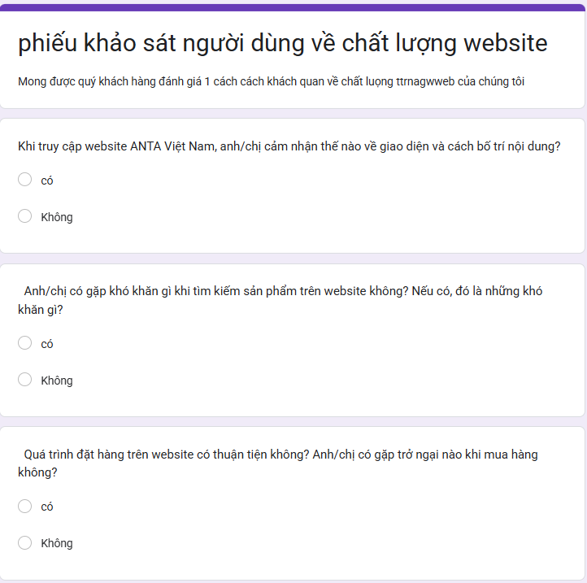

*Hình 1 : Phiếu điều tra 1*

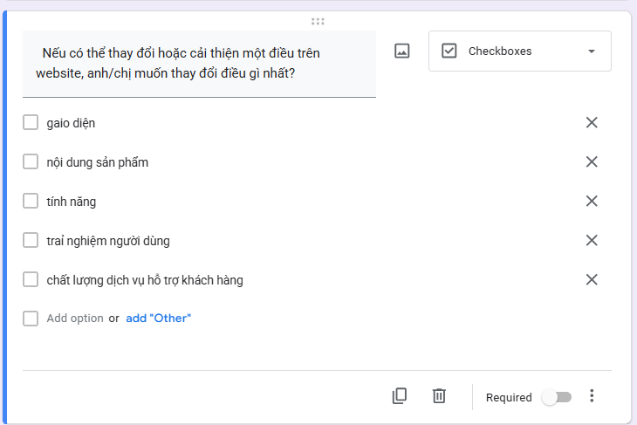

*Hình 2 : Phiếu điều tra 2*

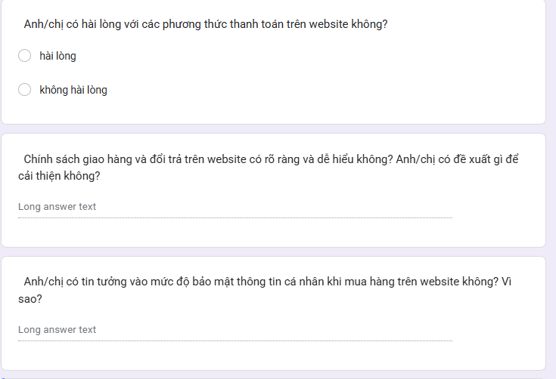

*Hình 3: Phiếu điều tra 3*

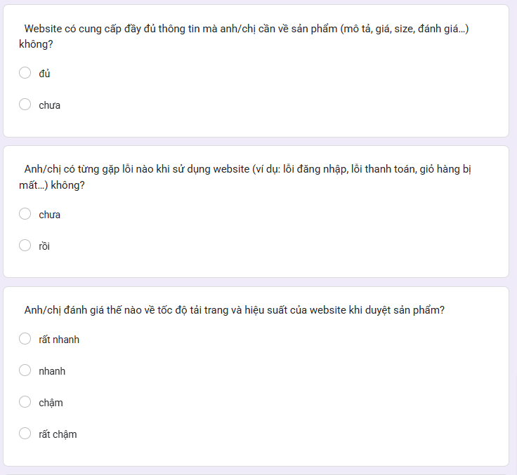

*Hình 4 : Phiếu điều tra 4*

### **1.1.3 Đối tượng khảo sát**

Khách hàng: Đây là nhóm người dùng chính của website. Khảo sát cần tập trung vào nhu cầu, phản hồi, và trải nghiệm mua sắm của họ.

Người quản lý: Đối tượng này liên quan đến việc quản lý và phát triển website. Khảo sát sẽ tập trung vào chức năng quản lý, hiệu suất, và cải tiến.

Nhà cung cấp sách: Đối tượng này có thể cung cấp thông tin về việc hợp tác, quy trình đặt hàng, và chất lượng dịch vụ.

### **1.1.4. Kết quả sơ bộ**

**1. Giao diện người dùng (UI) & Trải nghiệm người dùng (UX)**

**Ưu điểm:**

Giao diện hiện đại, dễ nhìn, phù hợp với thương hiệu thể thao.

Bố cục rõ ràng, có danh mục sản phẩm theo từng nhóm giúp khách hàng dễ dàng tìm kiếm.

Website hỗ trợ ngôn ngữ tiếng Việt, phù hợp với khách hàng trong nước.

**Hạn chế:**

Tốc độ tải trang đôi khi chậm, đặc biệt khi duyệt nhiều sản phẩm.

Một số danh mục sản phẩm chưa được phân loại chi tiết theo nhu cầu sử dụng.

**2. Chức năng tìm kiếm & bộ lọc sản phẩm**

**Ưu điểm:**

Có thanh tìm kiếm giúp khách hàng tra cứu sản phẩm nhanh chóng.

Có bộ lọc theo giá, danh mục sản phẩm.

**Hạn chế:**

Chưa hỗ trợ nhiều bộ lọc chi tiết như size, màu sắc, công nghệ giày.

Kết quả tìm kiếm đôi khi chưa chính xác hoặc không hiển thị đầy đủ sản phẩm liên quan.

**3. Trang chi tiết sản phẩm**

**Ưu điểm:**

Hiển thị đầy đủ thông tin về sản phẩm như giá, mô tả, hình ảnh.

Có tính năng chọn size trước khi thêm vào giỏ hàng.

**Hạn chế:**

* Chưa có đánh giá từ khách hàng, làm giảm độ tin cậy khi mua hàng.
* Một số sản phẩm thiếu thông tin chi tiết về chất liệu hoặc công nghệ sử dụng.

**4. Giỏ hàng & Thanh toán**

**Ưu điểm:**

Giỏ hàng hiển thị số lượng, giá tiền rõ ràng.

Hỗ trợ nhiều phương thức thanh toán như COD, thẻ ngân hàng.

**Hạn chế:**

Giỏ hàng không lưu sản phẩm quá lâu, nếu khách thoát trang có thể bị mất.

Một số khách phản ánh lỗi khi áp dụng mã giảm giá.

**5. Hệ thống tài khoản & Quản lý đơn hàng**

**Ưu điểm:**

Cho phép khách hàng đăng ký tài khoản để quản lý đơn hàng.

Hiển thị lịch sử mua hàng, giúp khách dễ dàng theo dõi.

**Hạn chế:**

Không có tùy chọn đăng nhập nhanh bằng Google hoặc Facebook.

Thông tin trạng thái đơn hàng đôi khi không cập nhật chính xác theo thời gian thực.

**Tổng kết đánh giá sơ bộ:**

**Ưu điểm:** Website có giao diện thân thiện, nhiều tính năng cơ bản đáp ứng nhu cầu mua sắm.

**Hạn chế:** Cần tối ưu tốc độ tải trang, cải thiện bộ lọc sản phẩm, thêm đánh giá khách hàng và nâng cấp hệ thống giỏ hàng.

**Đề xuất cải tiến:**

Nâng cấp bộ lọc sản phẩm chi tiết hơn (size, màu sắc, công nghệ).

Cải thiện tính năng giỏ hàng để lưu sản phẩm lâu hơn.

Bổ sung đánh giá khách hàng trên trang sản phẩm.

Tích hợp đăng nhập nhanh qua Google/Facebook.

Cải thiện tốc độ tải trang để nâng cao trải nghiệm người dùng.

### **1.1.4.Các tài liệu thu thập được**

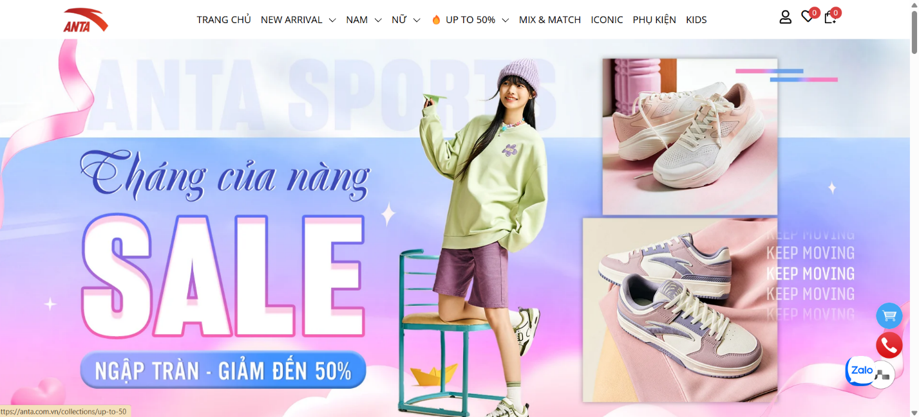

Hình 5 : trang chủ của web

Hình 6 : sản phẩm trưng bày

Hình 8 : đăng kí tài khoản

Hình 9 : đăng nhập tài khoản

Hình 10 : mô tả sản phẩm

Hình 11 : mô tả chi tiết sản phẩm

Hình 12 : giỏ hàng

Hình 13 : Phương thức thanh toán

Hình 15 : chăm sóc khách hàng

Hình 16 : cách thức liên hệ

Hình 17 : tin tức về sản phẩm



Hình 18 : phân loại mặt hàng

## **1.2.Khảo sát chi tiết**

### **1.2.1 Hoạt động của hệ thống**

**1. Trang chủ**

**Hiển thị nội dung chính**:  
 Trang chủ là nơi trưng bày các nội dung quan trọng, bao gồm: sản phẩm mới, chương trình khuyến mãi, bộ sưu tập đặc biệt, danh mục sản phẩm phổ biến.  
 Người dùng có thể dễ dàng điều hướng đến các trang con từ trang chủ.

**Tiện ích Đăng nhập/Đăng ký**:  
 Người dùng có thể **đăng ký tài khoản** để lưu thông tin cá nhân và quản lý lịch sử mua hàng.  
 Hỗ trợ **đăng nhập nhanh** qua Facebook/Google.

**Tìm kiếm & Giỏ hàng**:  
 Thanh tìm kiếm hỗ trợ **gợi ý sản phẩm thông minh**.  
 Giỏ hàng hiển thị số lượng sản phẩm đã chọn và tổng giá trị đơn hàng.

**2. Phần giữa trang**

**Danh mục sản phẩm**:  
 Gồm các loại sản phẩm như: **Giày nam, giày nữ, giày trẻ em, quần áo thể thao, phụ kiện**.  
Cho phép lọc theo thương hiệu, giá, màu sắc, kích thước.

**Thông tin chi tiết sản phẩm**:  
 Hiển thị hình ảnh chất lượng cao, mô tả sản phẩm, đánh giá từ khách hàng.  
 Nút **“Mua ngay”** hoặc **“Thêm vào giỏ”** giúp khách hàng dễ dàng đặt hàng.

**3. Mua hàng**

**Quy trình đặt mua**:  
 Người dùng chọn sản phẩm và điền thông tin giao hàng.  
 Hệ thống hỗ trợ nhập **mã giảm giá** trước khi thanh toán.  
 Có nhiều hình thức thanh toán: **COD, thẻ tín dụng, ví điện tử**.

**Thêm vào giỏ hàng**:  
 Sản phẩm sẽ được lưu vào giỏ hàng cho đến khi khách hàng hoàn tất thanh toán.  
 Hệ thống nhắc nhở nếu khách hàng rời trang mà chưa hoàn tất đơn hàng.

**4. Tin tức & Hỗ trợ**

**Tin tức & Khuyến mãi**:  
 Cập nhật các sự kiện, bộ sưu tập mới, chương trình ưu đãi đặc biệt.

**Hỗ trợ khách hàng**:  
 Chat trực tuyến, email, hotline để tư vấn sản phẩm hoặc xử lý khiếu nại.  
 Chính sách đổi trả minh bạch giúp khách hàng an tâm mua sắm.

**5. Cuối trang (Footer)**

**Giới thiệu & Chính sách**:  
 Cung cấp thông tin về thương hiệu, điều khoản sử dụng, chính sách bảo mật.

**Kết nối mạng xã hội**:  
 Liên kết đến Facebook, Instagram, YouTube để khách hàng theo dõi cập nhật mới nhất.

### **1.2.2 Các yêu cầu chức năng**

**Đăng ký và đăng nhập**:  
 Hỗ trợ tạo tài khoản, đăng nhập bằng email hoặc mạng xã hội.  
 Lưu trữ thông tin cá nhân, quản lý đơn hàng dễ dàng.

**Danh mục sản phẩm**:  
 Hiển thị danh mục sản phẩm với bộ lọc tìm kiếm nâng cao.  
 Cập nhật sản phẩm mới theo từng mùa.

**Tìm kiếm sản phẩm**:  
 Hỗ trợ tìm kiếm theo từ khóa, danh mục, giá, kích cỡ.  
 Gợi ý sản phẩm khi nhập từ khóa vào thanh tìm kiếm.

**Xem chi tiết sản phẩm**:  
 Hiển thị ảnh, mô tả, đánh giá, giá cả, tình trạng hàng.  
 Hiển thị thông tin về chính sách đổi trả và bảo hành.

**Giỏ hàng & Thanh toán**:  
 Hỗ trợ thêm/xóa/sửa số lượng sản phẩm trong giỏ hàng.  
 Tính tổng giá trị đơn hàng trước khi thanh toán.

**Quản lý đơn hàng**:  
 Hiển thị trạng thái đơn hàng theo từng giai đoạn: **Đang xử lý, Đang giao, Đã nhận hàng**.  
 Gửi thông báo qua email khi có thay đổi đơn hàng.

**Đánh giá và nhận xét**:  
Khách hàng có thể để lại đánh giá sau khi mua hàng.  
 Hệ thống có thể hiển thị đánh giá nổi bật nhất.

### **1.2.3 Các yêu cầu phi chức năng**

**Giao diện người dùng thân thiện**:  
 Thiết kế đẹp, dễ sử dụng, tối ưu trên điện thoại.  
 Tốc độ tải trang nhanh, tránh tình trạng giật lag.

**Tích hợp thanh toán & vận chuyển**:  
 Kết nối với cổng thanh toán **VNPay, Momo, ZaloPay**.  
 Tích hợp với đơn vị vận chuyển để hiển thị phí ship tự động.

**Bảo mật thông tin**:  
 Mã hóa dữ liệu khách hàng, bảo vệ thông tin thanh toán.  
 Chống gian lận, kiểm soát đơn hàng giả mạo.

**Hỗ trợ khách hàng**:  
 Chatbot tự động hỗ trợ 24/7.  
 Có đội ngũ chăm sóc khách hàng hỗ trợ giải quyết khiếu nại.

**Tương thích đa nền tảng**:  
 Website hoạt động mượt mà trên **desktop, điện thoại, máy tính bảng**.  
 Hỗ trợ trình duyệt **Chrome, Firefox, Safari, Edge**.

**Tóm tắt & Đề xuất cải tiến**

**Điểm mạnh:**

Giao diện website đẹp, thân thiện với người dùng.

Hỗ trợ thanh toán & vận chuyển thuận tiện.

Cập nhật tin tức và khuyến mãi thường xuyên.

**Hạn chế & Đề xuất cải thiện:**

**Cải thiện tốc độ tải trang** bằng cách tối ưu hình ảnh.

**Thêm bộ lọc nâng cao** giúp khách hàng tìm sản phẩm nhanh hơn.

**Tích hợp AI chatbot** để tư vấn nhanh cho khách hang

**Cải thiện giỏ hàng** bằng cách lưu sản phẩm lâu hơn cho khách quay lại mua.

**Mục tiêu**: Tối ưu hóa trải nghiệm mua sắm, giúp khách hàng dễ dàng tìm kiếm, đặt hàng và nhận hỗ trợ nhanh chóng.

**CHƯƠNG 2. MÔ HÌNH HOÁ DỮ LIỆU**

1. **Các yêu cầu về dữ liệu**

- Website https://anta.com.vn là một sàn giao dịch trực tuyến cho việc trưng bày, bán giày thể thao và quần áo thể thao. Website cần lưu thông tin về:

- Các cửa hàng: gồm có mã cửa hàng, tên cửa hàng, địa chỉ, số điện thoại, tin tức, chính sách và chi tiết về cửa hàng gồm mã cửa hàng và số lượng tồn kho.

- Trong một cửa hàng có thể bán 1 hoặc nhiều sản phẩm,một sản phẩm có thể thuộc 0,1 hoặc nhiều cửa hàng.

- Các sản phẩm: gồm mã sản phẩm, tên sản phẩm, giá bán, kích thước, thương hiệu, mô tả và các chi tiết về sản phẩm gồm mã sản phẩm, số lượng sản phẩm, khuyến mãi áp dụng. Một sản phẩm chỉ có thể trong 1 thể loại, một thể loại có thể có 0,1 hoặc nhiều sản phẩm.

- Các thể loại: gồm mã thể loại và tên thể loại.

- Các nhân viên: gồm mã nhân viên, tên nhân viên, địa chỉ, số điện thoại, tài khoản nhân viên, mật khẩu tài khoản nhân viên và email. Một nhân viên làm việc 1 cửa hàng, một cửa hàng có thể có 1 hoặc nhiều nhân viên.Một nhân viên có 1 người quản lý.

- Các đơn hàng: gồm mã đơn hàng, tên đơn hàng, địa chỉ giao hàng, phí vận chuyển, trạng thái đơn hàng, trạng thái thanh toán, ghi chú và thời gian giao dự kiến.Một đơn hàng có thể có 1 hoặc nhiều sản phẩm, một sản phẩm có thể thuộc 1 hoặc nhiều đơn hàng.

- Các hình thức vận chuyển: gồm mã hình thức vận chuyển và tên hình thức vận chuyển.Một hình thức vận chuyển có thể áp dụng trên 1 hoặc nhiều đơn hàng, một đơn hàng chỉ có 1 hình thức vận chuyển.

- Các hình thức thanh toán: gồm mã hình thức thanh toán và tên hình thức thanh toán.

- Một hinh thức thanh toán có thể áp dụng trên 1 hoặc nhiều đơn hàng, một đơn hàng chỉ có 1 hình thức thanh toán.

- Các khách hàng: gồm mã khách hàng, tên khách hàng, địa chỉ, số điện thoại, email, tài khoản khách hàng và mật khẩu tài khoản khách hàng.Một khách hàng có thể có 0,1 hoặc nhiều đơn hàng, mỗi đơn hàng chỉ thuộc 1 khách hàng.

- Các giỏ hàng: gồm mã giỏ hàng, tên giỏ hàng, số lượng mua, thành tiền, ghi chú, giảm giá và chi tiết đơn hàng gồm mã giỏ hàng, tăng số lượng và màu sắc.Một giỏ hàng có thể có 0,1 hoặc nhiều sản phẩm,một sản phẩm có thể nằm trong 0,1 hoặc nhiều giỏ hàng.Một giỏ hàng thuộc về 1 khách hàng, mỗi khách hàng có thể có 1 hoặc nhiều giỏi hàng.

- Các phiếu giảm giá: gồm mã phiếu giảm giá, giá giảm, hạn dùng, điều kiện áp dụng.Một phiếu giảm giá chỉ có trong 1 giỏ hàng , một giỏ hàng có thể có 0,1 hoặc nhiều phiếu giam giá.

**2.2 Biểu đồ thực thể liên kết mức logic**

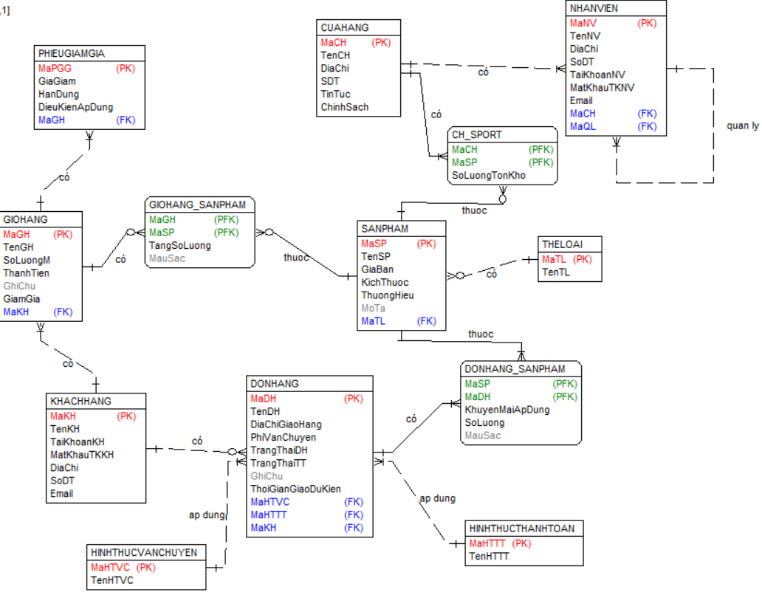

**2.3 Mô hình cơ sở dữ liệu mức vật lí**

**2.4 Thiết kế bảng**

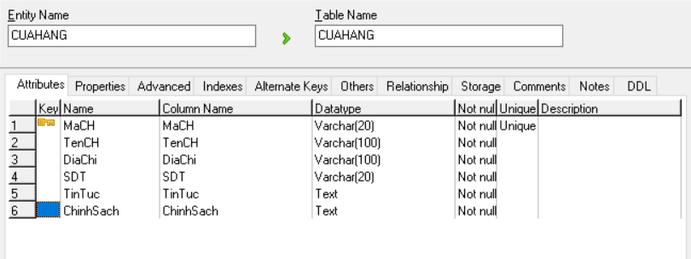

*Bảng 1:Cửa hàng*

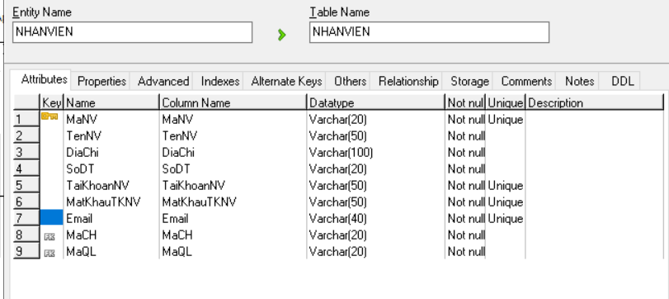

*Bảng 2: Nhân viên*

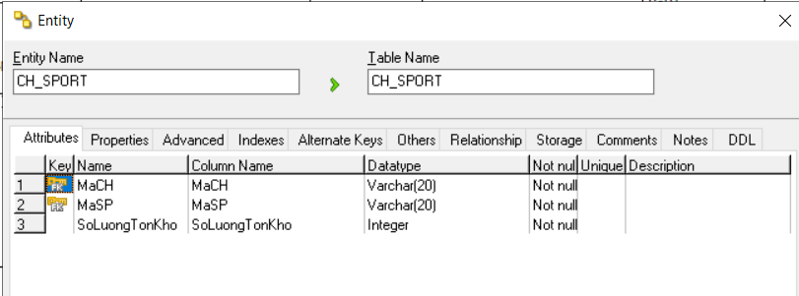

*Bảng 3: CH_Sport*

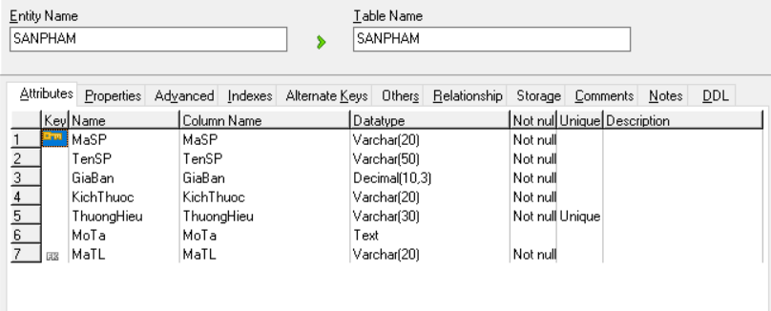s

*Bảng 4: Sản phẩm*

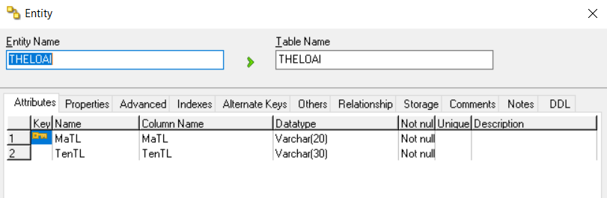

*Bảng 5:Thể loại*

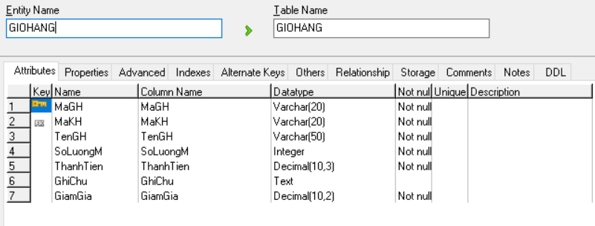

*Bảng 6:Giỏ hàng*

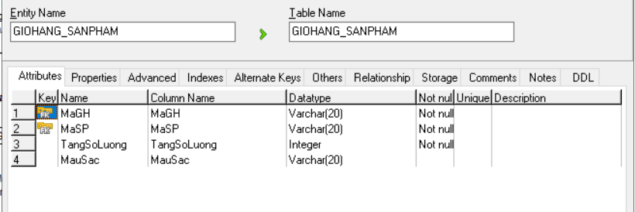

*Bảng 7:Giỏ hàng-Sản phẩm*

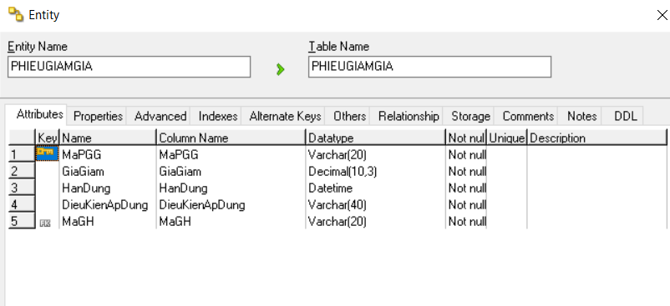

*Bảng 8: Phiếu giảm giá*

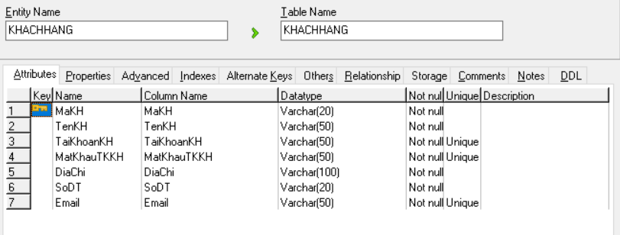

*Bảng 9: Khách hàng*

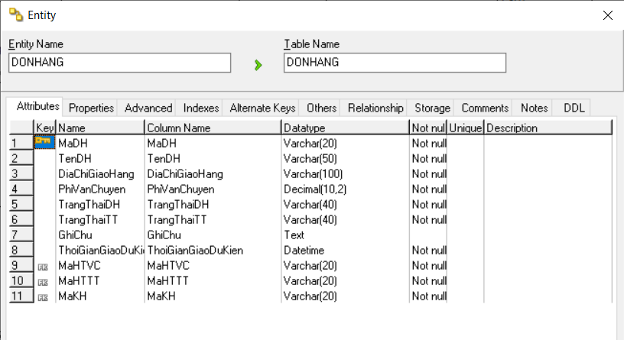

*Bảng 10: Đơn hàng*

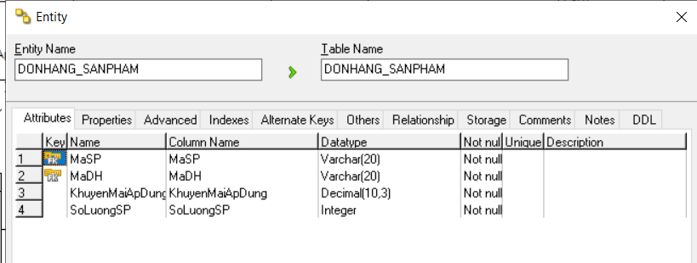

*Bảng 11: Đơn hàng-Sản phẩm*

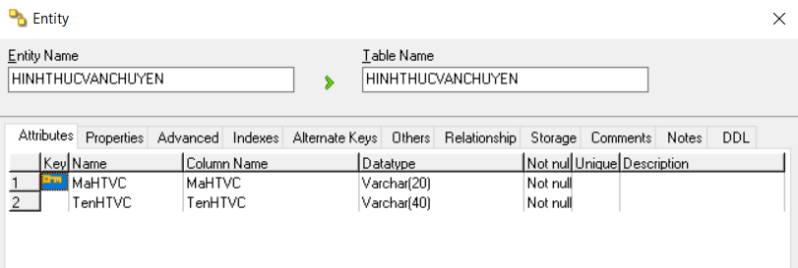

*Bảng 12: Hình thức vận chuyển*

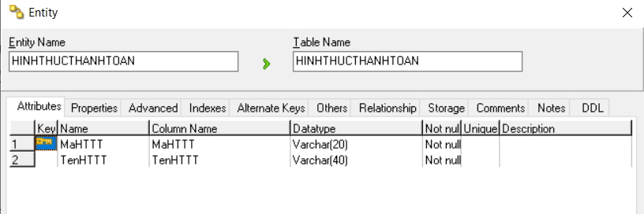

*Bảng 13:Hình thức thanh toán*

**2.5 Biểu đồ thực thể liên kết mức vật lí**

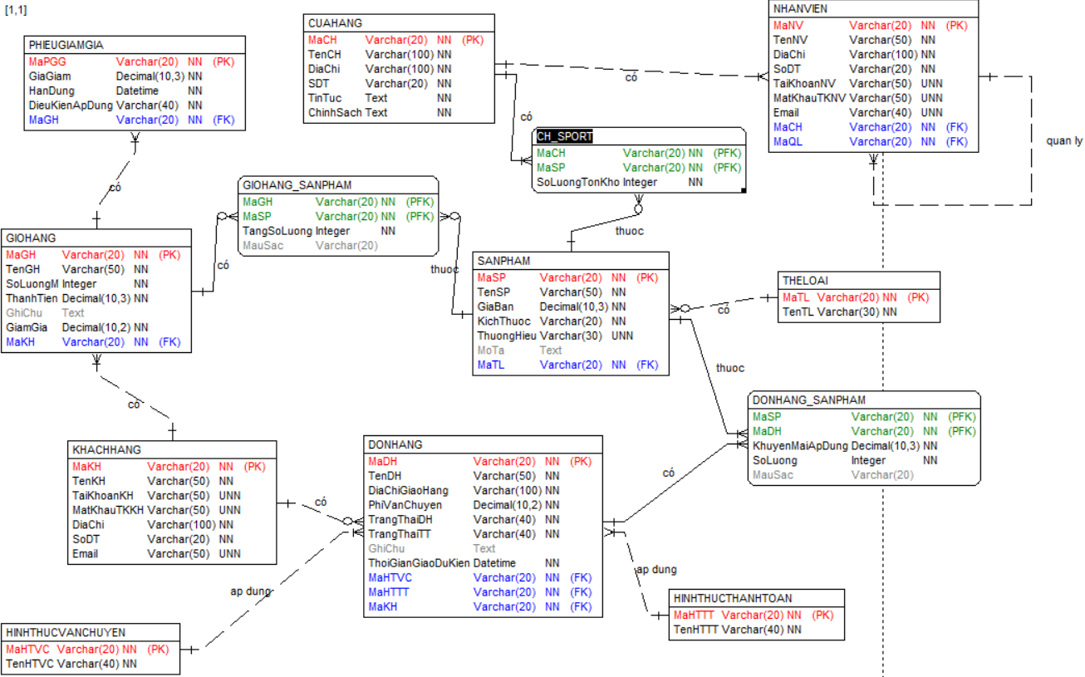

**Chương 3. Mô hình hóa chức năng**

**3.1.Biểu đồ usecase**

**3.1.1.Các usecase chính**

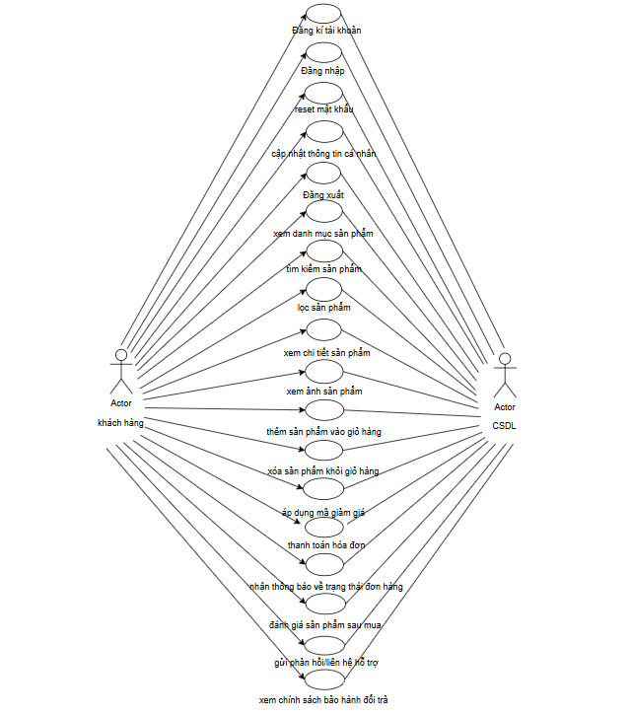

**1) Đăng ký tài khoản** : cho phép khách hàng tạo tài khoản mới để sử dụng các chức năng của hệ thống.

**2) Đăng nhập** : xác thực người dùng đã đăng kí trước đó để truy cập vào hệ thống

**3) reset mật khẩu** : cho phép người dùng khôi phục mật khẩu nếu quên thông tin đăng nhập.

**4) cập nhật thông tin cá nhân** : cho phép người dùng thay đổi cá thông tin cá nhân như tên , địa chỉ , số điện thoại.

**5) Đăng xuất** : kết thúc phiên làm việc của người dùng , bảo mật tài khoản.

**6)Xem danh mục sản phẩm** : hiển thị danh sách các danh mục sản phẩm hiện có.

**7) Tìm kiếm sản phẩm** : cho phép người dùng nhập từ khóa để tìm sản phẩm.

**8)Lọc sản phẩm** : lọc sản phẩm theo các tiêu chí như giá , thương hiệu ,đánh giá,..

**9)Xem chi tiết sản phẩm** : hiển thị thông tin chi tiết của sản phẩm như mô tả ,giá,thông số,...

**10)xem ảnh sản phẩm** : cung cấp hình ảnh trực quan của sản phẩm

**11)Thếm sản phẩm vào giỏ hàng** : cho phép khách hàng chọn sản phẩm để mua sau bằng cách thêm vào giỏ hàng.

**12)Xóa sản phẩm khỏi giỏ hàng** : gỡ bỏ sản phẩm không muốn mua nữa khỏi giỏ hàng.

**13)Áp dụng mã giảm giá** : nhập mã giảm giá để được giảm giá hoá đơn thanh toán.

**14)thanh toán hóa đơn** : thực hiện quy trình thanh toán đơn hàng qua các phương thức như thẻ , ví điện tử,...

**15) Nhận thông báo về trạng thái đơn hàng** : gửi thông báo cho người dùng về tình trạng đơn hàng(đang xử lí , đang giao,...)

**16) Đánh giá sản phẩm sau mua** : cho phép khách hàng đánh giá và nhận xét sản phẩm sau khi sử dụng.

**17) Gửi phản hồi/liên hệ hỗ trợ** : gửi câu hỏi , khiếu nại hoặc yêu cầu hỗ trợ đến hệ thống.

**18) Xem chính sách bảo hành đổi trả :** cung cấp thông tin về chính sách đổi trả và bảo hành sản phẩm.

3.1.2.Các usecase thứ cấp

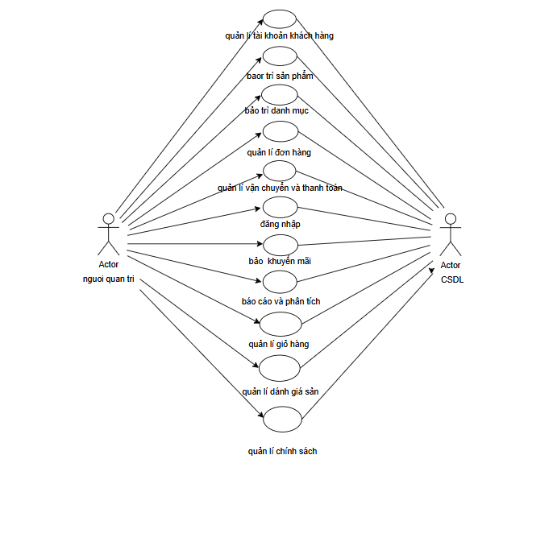

**1) Quản lí tài khoản khách hàng** : xem , chỉnh sửa/mở khóa tài khoản người dùng,đảm bảo hoạt động đúng quyền truy cập

**2) Bảo trì sản phẩm** : thêm,sửa,xóa thông tin sản phẩm trong hệ thống : cập nhật tồn kho , giá cả , mô tả,...

**3) Bảo trì danh mục** ; quản lí các danh muc sản phẩm(thêm mới , chỉnh sửa , xóa) đảm bảo phân loại sản phẩm hiệu quả.

**4) Quản lí đơn hàng** : theo dõi xử lí đơn hàng , xác nhận , hủy , chỉnh sửa trạng thái đơn hàng.

**5)Quản lí vận chuyển và thanh toán** : cấu hình phương thức giao hàng và thanh toán (ví dụ : đối tác vận chuyển , đối tác thanh toán,...)

**6) Đăng nhập** : xác thực người quản trị khi truy cập vào hệ thống quản lí

**7) Bảo trì khuyến mãi** : tạo , chỉnh sửa , xóa mã giảm giá và các chương trình khuyến mãi khác.

**8) Báo cáo và phân tích** : Xem các báo cáo thống kê doanh thu , số lượng đơn hàng , sản phẩm bán chạy,..phục vụ phân tích kinh doanh.

**9) Quản lí giỏ hàng** : theo dõi và xử lí các vấn đề liên quan đến giở hàng của khách hàng.

**10) Quản lí đánh giá sản phẩm** : kiểm duyệt chỉnh sửa hoặc xóa đánh giá của khách hàng để đảm bảo nội dung phù hợp.

**11) Quản lí chính sách** : soạn thảo và cập nhật các chính sách liên quan đến bảo hành đổi trả , vận chuyển , thanh toán

**3.1.3.Phân rã một số usecase**